Зачет №1 Функция и их свойства. Квадратичная функция»

Устное собеседование по вопросам:
- Дайте определение функции.
- Как называют переменную x (переменную y)?
- Приведите примеры функций.
- Какую область образуют все значения независимой переменной?
- Какую область образуют все значения зависимой переменной?
- Что называется, графиком функции?
- Какой формулой задается линейная функция?
- Что является графиком линейной функции?
- Изобразите схематически график линейной функции, если k<0, b<0.
- Изобразите схематически график линейной функции, если k>0, b<0.
- Какие свойства линейной функции вы знаете?
- Как называется функция y=kx? Что является графиком этой функции?
- Как называется функция y= $\frac{k}{x}$ ?
- Как называется график этой функции.
- Изобразите схематически график функции, если k>0 (k<0).
- Назовите область определения функции y= $\frac{k}{x}$.
- Какими свойствами обладает функция y= $\frac{k}{x} ?$
- Дайте определение квадратного трехчлена. Сколько корней может иметь квадратный трехчлен?
- Сформулируйте определение квадратичной функции.
- Сформулируйте свойства квадратичной функции y=ax²:
  - a>0;
  - a<0.
- Как из графика функции y=ax² можно получить график функции:
  - y=ax²+n;
  - y=a(x – m)²;
  - y=a(x – m)²+n?
- Что представляет собой график квадратичной функции y=ax²+bx+c? На примере функции y=2x²+8x+2 покажите, как строят график квадратичной функции.

Практическая часть. Уметь решать задания типа:

Функция задана формулой f(x)=-5x²+21. Найти:
- f(-1);
- f(0).
- Пусть f(x)=x²+x+1. Найдите f(0)+f(2)+f(3).
- Известно, что f(x)=-5x+6. Найдите значение x, при котором: f(x)=17.
- Найдите область определения функции, заданной формулой:
  - Y=4x-8;
  - y=$\frac{2x}{5-x };$
  - y=$\sqrt{x-5}$.
- На рисунке изображены графики функций заданных формулами y=$\frac{x}{2}$; y=$\frac{2}{x}$ ; y=$2-\frac{x}{2}$; y=$-\frac{x}{2}$. Для каждой функции укажите соответствующий график.
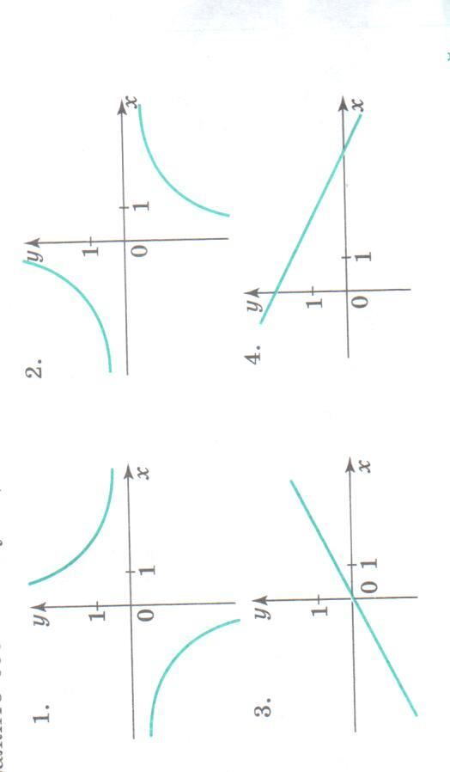
- На рисунке изображен график функции y=g(x), где -10<= x <=10. Сколько нулей имеет функция? Укажите:
  - Промежутки, в которых функция принимает отрицательные значения;
  - Промежутки, в которых функция убывает.
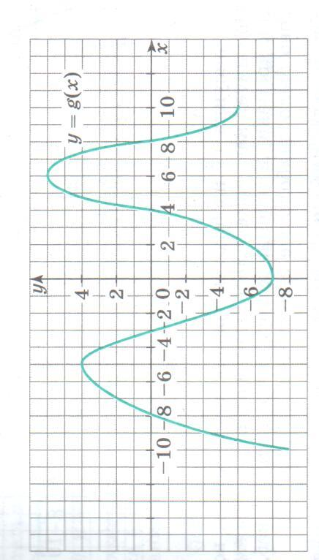
- Постройте график функции y=1,5x-3 и перечислите ее свойства.
- Разложите на множители квадратичный трехчлен: 9x²-9x+2.
- Сократите дробь: $\frac{4x+4}{3x^{2}+2x-1}.$
- Постройте график функции y=-2x² и найдите:
  - Значение y при x=-1,5;
  - Значение x, при y=-1;
  - Промежутки возрастания и убывания функции.
- Найдите наименьшее значение функции y=x²-8x+7.
- Найдите область значений функции y=x²-6x-13, где x€ [-2;7].
- Не выполняя построения, определите, пересекаются ли парабола y=$\frac{1}{4}$x² и прямая y=5x-16? Если точки пересечения существуют, то найдите их координаты.

